**과제 3-2.**

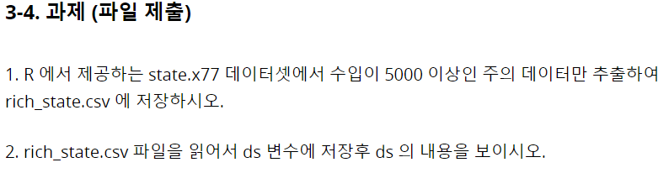

**[R program]**

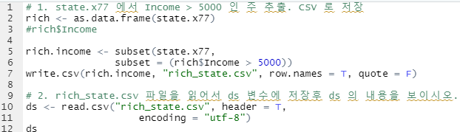

**[결과]**

